اليوم | التاريخ | الموضوع | الكسور المتكافئة |  |  | الحصة | 1 | 2 | 3 | 4 | 5 | 6
 |  | الموضوع |  |  |  | الفصل
الهدف |  | كتابة كسر مكافئ لكسر أخر معطى.
المواد الوسائل |  | 1) السبورة 2) الأقــلام 3) الكــتاب 4) قطع عد ملونة
المفردات |  | الكسور المتكافئة
التقديم |  | مسالة اليوم : ما العدد الذي يقع بين 420 و480 ويقبل القسمة على 10،9،6،5،3،2 ؟ اشرح كيف عرفت ذلك ؟
التدريس |  | أسئلة التعزيز:أعط الطلبة أربعة أشرطة ورقية طول كل منها 12 سم وأطلب إليهم أن يقسموا الشريط الأول إلى نصفين والثاني إلى أثلاث والثالث إلى أرباع والرابع إلى أثني عشر جزءا . 1) ما الكسور المكافئة للكسر ؟ 2) ما الكسر المكافئ للكسر ؟ 3) لماذا يكون الكسر مكافئا للكسر  شرح: إيجاد كسور مكافئة بالضرب ، إيجاد عدد مجهول .

التدريب
اوجد كسرين يكافئان كل كسر مما يلي وتحقق من إجابتك باستعمال نماذج الكسور أو خط الأعداد :  * *  * *  * قرأت فاطمة كتاب، وقرا عدنان الكتاب نفسه . فهل ما قراه عدنان أكثر أو اقل أو يساوي ما قرأته فاطمة ؟  * أكل عبد الرحمن بطيخة ، واكل حازم الكمية نفسها من بطيخة أخرى مقطعة إلى أثمان فكم قطعة أكل حازم ؟ |  |  |  | الجبر اوجد العدد المناسب لملء بحيث يصبح الكسران فيما يلي متكافئين :  * =  * =  * =  * القياس كم جزءا من ستة عشر جزءا من المتر يساوي متر. | * اكتشف الخطأ : يريد فارس وناصر أن يجد كسرا مكافئا  للكسر . فأيهما اوجد الكسر الصحيح ؟  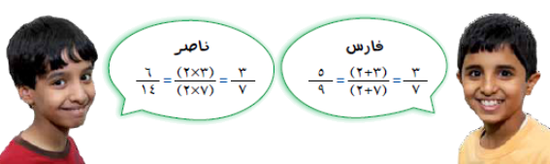  * اكتب : كتب موقفا من واقع الحياة يمكن تمثيله بالكسر ثم اكتب كسرا مكافئا له وصف معنى هذا الكسر المكافئ  * قياس : ركض بسام مسافة كيلو متر اكتب كسرا مقامه 12 وكسرا مقامه 18 يكافئان المسافة التي قطعها بسام .
التقويم |  | * تحدث : اشرح كيف تجد كسرا مكافئا للكسر ؟
الواجب

معلم المادة/ أحمد صالح الديني مدير المدرسة /

